ЗАВТРАК  (1-4; 5-9;10-11 классы)  Каша молочная Дружба  Масло сливочное  Конфеты шоколадные  Чоко пай  Какао с молоком  Хлеб ржано-пшеничный  ЗАВТРАК 2  Плоды свежие (Яблоки) | 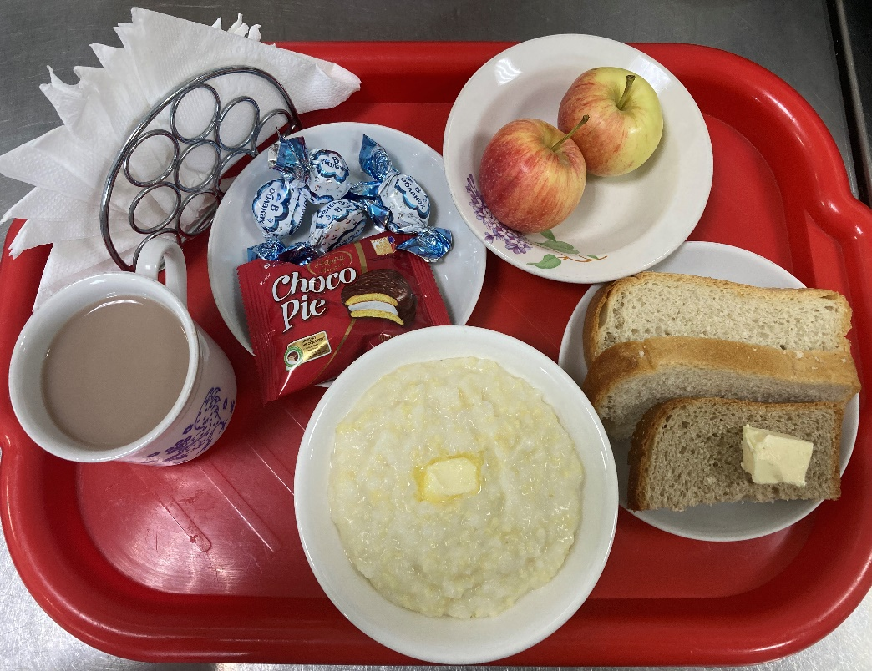
Обед  (1-4; 5-9;10-11 классы)  Огурец порционно  Жаркое по домашнему  Сок  Хлеб пшенично-ржаной | 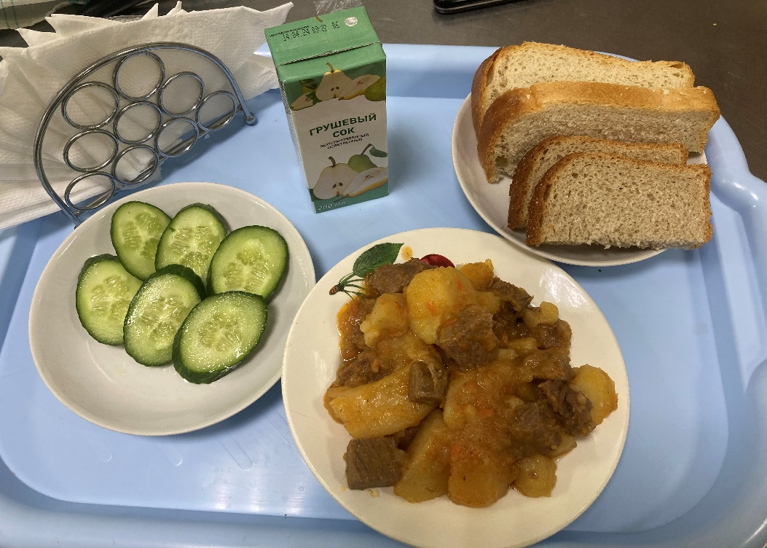
04.10.2024

